**컴퓨터네트워크**

|  |  |
| --- | --- |
| **제출일자** | 2022.11.05 |
| **분 반** | 02 |
| **학 번** | 201902656 |
| **성 명** | 김기웅 |

Python 3 Dynamic App Server 실습



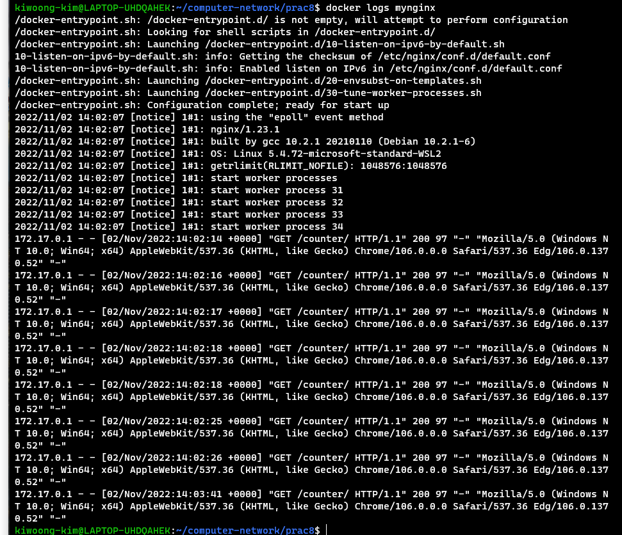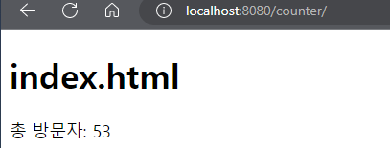

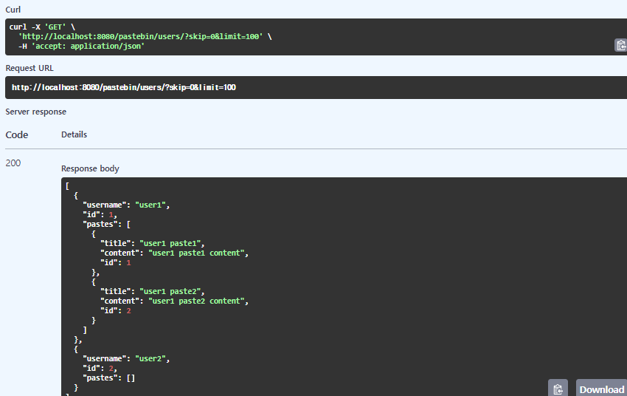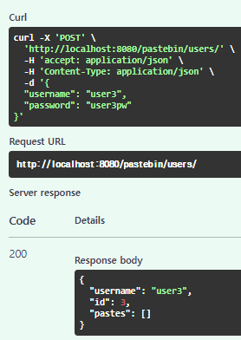

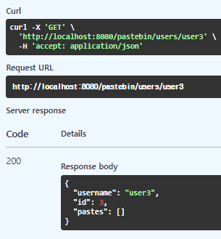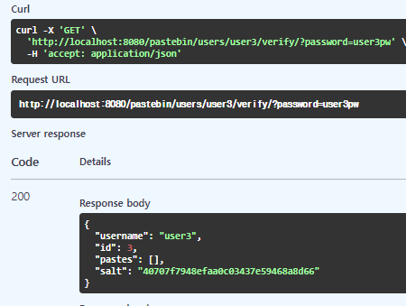

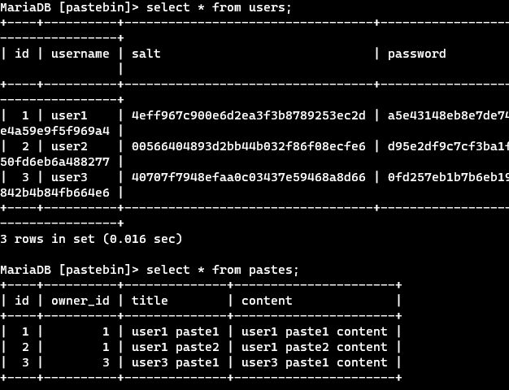

PasteBin 의 Web service 배포

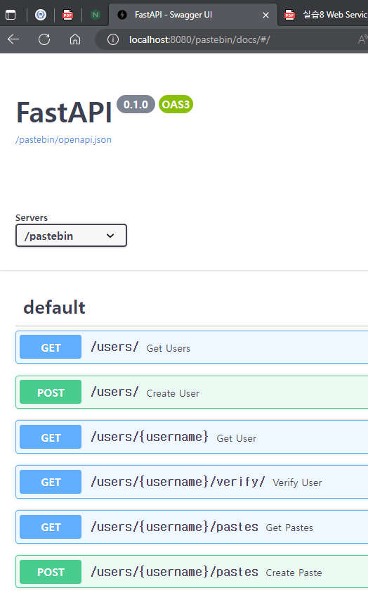



Nginx reverse proxy 설정

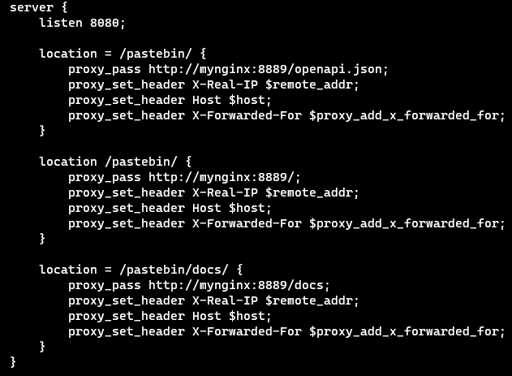





Nginx 로그

